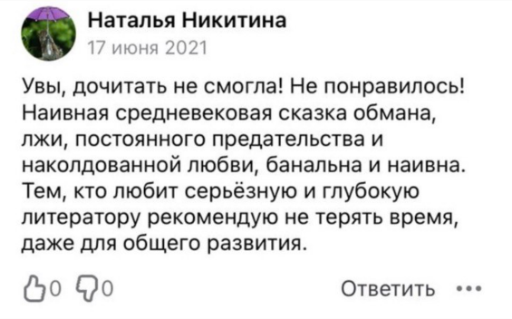

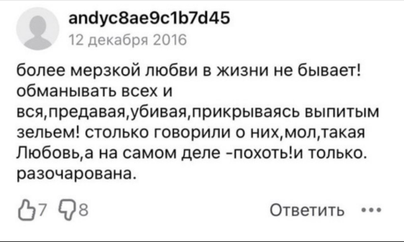

S’il s’amasent de fol’amor,
Ci avoient asez leisor,
Bien les veïse entrebaisier.
Ges ai oï si gramoier…

Если бы они любили друг друга безумной любовью,
Они бы не смущались,
Я бы увидел, как они целуются.
Но я слышал их сожаления…

Gent dechacie, a con grant paine
Amors par force vos demeine!
Conbien durra vostre folie?
Trop avez mené ceste vie.
Et, queles, quar vos repentez!

Бедные изгнанники, ценой каких ужасных мук
Любовь непреодолимо вас влечёт!
Как долго продлится ваше безумие?
Вы уже слишком долго ведёте подобную жизнь.
Ступайте, покайтесь!

S’il s’amasent de fol’amor,
Ci avoient asez leisor,
Bien les veïse entrebaisier.
Ges ai oï si gramoier…

Если бы они любили друг друга безумной любовью,
Они бы не смущались,
Я бы увидел, как они целуются.
Но я слышал их сожаления…

Ci sont el bois, bien a lonc tens.
Bien puis croire, se je ai sens,
Se il s’amasent folement,
Ja n’i eüsent vestement…

Они в этом лесу довольно давно,
Я вполне могу поверить, если у меня есть разум,
Если бы они любили друг друга безумно,
То не были бы одеты,
Между ними не было бы меча…

Nes tocherai, retrairai m’ire.
De fole amor corage n’ont.

Я сдержу свой гнев,
У них нет безумного желания любви.

Deu te jur et la loi de Rome,
Se Tristran l’aime folement,
A lui vendra a parlement;

Клянусь Богом и законами Рима,
Если Тристан безумно её любит,
Он придёт, чтобы поговорить

Entre ces quatre ot estrange amor;
Tut en ourent painne e dolur,
E un e autre en tristur vit,
En nul d’aus nen i a deduit.

Этих четырех объединяет странная любовь;
Каждый из них претерпевает боль и страдания,
И все они живут в печали,
Никто из них не получает от нее радости.

E les deliz des granz amors
E lor travaus e lor dolurs
E lor paignes e lor ahans
Recorde a l’himage Tristrans.

Прелести великой любви,
Страдания и боль,
Печали и муки
Вызывает в памяти Тристана образ Изольды.

Ore vus membre des granz amurs
E des peines e des dolurs
Qu’entre vus dous avez suffert!

Вспомните о вашей великой любви,
О тех страданиях и горестях,
Которые вы пережили вместе!

Quel semblent qu’il uncs me face,
Ne quidez qu’il ne vus en hace.
Emvers mei ad si grant amur
Nus n’i poreit mettre haür;

Как бы он ни относился ко мне,
Не думай, что избежишь его ненависти.
Он испытывает ко мне такую большую любовь,
Что никто не сможет вызвать его ненависть ко мне;

Li uns pur l’altre dolur meine,
plurent, demeinent grant dolur,
quant si deit partir lur amur,
mult ad esté fine e leele.

Им жаль друг друга.
Они плачут, скорбят,
Потому что их любовь должна закончится,
Она была так чиста и верна.

Dites li qu’ore li suvenge
Des emveisures, des deduiz
Qu’eümes jadis jurs e nuiz,
Des granz peines des tristurs,
E des joies e des dusurs
De nostre amur fine e veraie

Скажи ей, чтобы вспомнила
Удовольствия и радости,
Которые мы делили днем и ночью,
Великую боль, муки,
Радость и сладость
Нашей совершенной и искренней любви.

A privé mande Kaherdin,
Descovrir lui volt la dolur;
Emvers lui ot leele amur,
Kaherdin repot lui amer.

Il convoque secrètement Caherdin. Il veut lui révéler la cause de sa souffrance. Tristan avait pour lui une amitié sincère. Caerdin pourra lui montrer le sien.

Обратимся снова к первому отрывку. Французский перевод предлагает нам следующий вариант: Ils ressentent de la tristesse l'un pour l'autre. Ils pleurent, manifestent leur peine puisque cette amitié doit prendre fin: elle a pourtant été si parfaite et loyale!

Qar ja corage de folie
Nen a vrai jed jor de ma vie.
Ge ne di pas, a vostre entente,
Que de Tristran jor me repente,
Que je ne l'aim de bone amor
Et corn amis, sanz desanor:
De la comune de mon cors
Et je du suen somes tuit fors.

Plus jamais de ma vie je n' aurai le cœur à faire une telle folie'. Je ne dis pas, comprenez-moi bien, que je me repente d'avoir un temps aimé Tristan ni que je ne veux plus l'aimer en toute amitié, sans qu'il y ait déshonneur. Mais l'union charnelle de nos deux corps a maintenant pris fin.

Mais je li prié, corn a seignor
Que je mot aim par bone amor,
Un autre brief reface faire,
S' i face escrire rot son plaire ;

Mais je lui demande, comme à mon seigneur que j'aime de réelle amitié, qu'il fasse rédiger une autre lettre où il ferait consigner en détail sa décision.

“…Parce qu'il soit a nostre anor:
Je vos pramet par fine amor.
Amis, dorrez me vos tel don,
Husdant le baut, par le landon?”
Et il respont : “La moie amie,
Husdent vos doins par drüerie.
- Sire, c' est la vostre merci.
Qant du brachet m'avez seisi,
Tenez l'anel, de gerredon”.
De son doi l'oste, met u son.
Tristran en bese la roïne,
Et ele lui, par la saisine.

Je vous le promets au nom de notre pur amour. Ami, me ferez-vous ce don, le vaillant Husdent, avec sa laisse ? » Et Tristan répond : « Mon amie, je vous donne Husdent en gage d' amour. - Seigneur, je vous remercie, et puisque vous m'avez transmis le chien en toute propriété, voici l'anneau, en échange. » Elle le retire de son doigt, il le met au sien. Tristan donne un baiser à la reine et elle le lui rend : les formalités de la saisine sont ainsi respeétées' .

